**《系统分析与设计》**

**期末作业**

**学 校 浙江大学**

**下属学院 软件学院**

**专 业 软件工程**

**学 号 Z15030927**

**姓　 名 余亮**

**指导教师 程学林**

**完成日期 201 6 年 11 月 1 日**

作业题目：智能手机及移动互联网的普及，手机购票成为网络购物常见的应用形式之一。本项目名称为：XX 票务（可以是电影票、演出票…）销售系统，系统目标是实现在线票务发布，销售，验票等一站式票务服务，要求支持手机在线购票验票功能。

1. 完成不少于5个用例的用例图，并为每个用例添加用例描述。

2. 运用关键抽象技术完成系统候选关键抽象表格, 定义并画出系统相关的概念类图（即域模型），确定类之间的关联或组合关系。

3. 从分析角度画出每个用例的顺序图，建议采用BCE模式

4. 建立用例之间的关系，并修改用例描述

5. 从实现的角度完成类的设计，给出设计类图，建立类之间的关系，并定义较为完整的属性和方法。

目录

1.完成不少于5个用例的用例图，并为每个用例添加用例描述 3

用例图 3

用例描述 4

用例UC1 :注册会员 4

用例UC2:修改会员信息 5

用例UC3:查询电影票 6

用例UC4:购买电影票 6

用例UC5:评价留言 8

用例UC6:发布票务信息 9

2. 运用关键抽象技术完成系统候选关键抽象表格, 定义并画出系统相关的概念类图（即域模型），确定类之间的关联或组合关系。 10

3. 从分析角度画出每个用例的顺序图，建议采用BCE模式。 12

4. 建立用例之间的关系，并修改用例描述 16

5.从实现的角度完成类的设计，给出设计类图，建立类之间的关系，并定义较为完整的属性和方法。 19

# 

# 1.完成不少于5个用例的用例图，并为每个用例添加用例描述

第一步：给系统取名字：嗨影院

第二部：确定海影院的参与者，包括，会员，潜在会员，商户

第三部：分别确定不同参与者的用例，详见图1-1嗨影院系统用例图

## 用例图

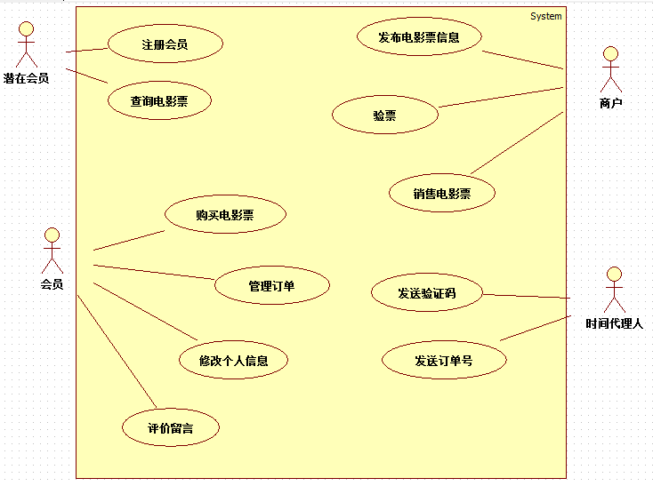

图1-1嗨影院系统用例图

## 用例描述

### 用例UC1 :注册会员

|  |
| --- |
| 范围：嗨影院购票系统  级别：用户目标  主要参与者：潜在会员  涉众及其关注点：  —潜在会员：一个用户注册成为会员 前置条件：潜在会员访问系统  成功保证（或后置条件）：系统记录注册会员手机号，密码，并随机给予潜在会员，用户名与用户头像。  主功能场次（或基本流程）：  1. 潜在会员请求注册。  2. 系统显示注册界面。 3. 潜在会员输入手机号码。  4. 系统（手机端）检查手机号是否完整，并且是正确的。  5. 系统发送短信验证码。  6. 系统检查证码是否正确，如果正确的。   1. 系统检查该手机号码是否已经注册，如果是未被注册过的。 2. 系统显示密码输入界面。 3. 潜在会员输入登录密码，并二次输入验证一致。 4. 系统保存该会员手机号，密码。 5. 系统显示“注册成功。 6. 进入到购票推荐界面并且随机给予用户，用户名与用户头像。   扩展（或替代流程）  4a. 潜在会员输入手机号码不正确。  1. 系统提示输入正确的手机号码 。 使用正则表达式： var reg = /^1[3|4|5|7|8][0-9]{9}$/  5a.系统检测到验证码输入错误。   1. 系统提示输入正确的验证码。 2. 60秒后再次验证。   7a. 系统检测到该手机号已经注册过了。   1. 系统提示该手机号码已经被注册过了。 2. 用户取消注册流程，进入登录界面。   2a. 用户取消注册流程,进入申述手机号为本人，取消以前绑定账号。   1. 填写资料，申述成功。   1a.填写资料，申述失败。   1. 系统重定向到流程8，系统显示密码输入界面。 2. 请用户输入手机号（用户名），登录密码，进行登录。   9a.潜在会员在第二次输入密码时候与第一次不一致。   1. 提示两次用户密码输入不一致,请用户重新输入。   1~9a.潜在会员在任一地方终止操作。   1. 系统放弃保存该用户信息，注册失败。   *a.任一地方出现连接网络超时。  1．提示用户在网络正常情况下使用。  *b.任一地方主服务器出现错误。  1.客户端自动切换到备用服务器。  议题与其他 |

### 用例UC2:修改会员信息

|  |
| --- |
| 范围：嗨影院购票系统  级别：用户目标  主要参与者：会员  涉众及其关注点：  —会员：通过该功能可以修改个人信息。 前置条件：会员访问系统  成功保证（或后置条件）：会员修改个人信息成功 主功能场次（或基本流程）：  1. 会员请求修改个人信息  2. 系统显示修改个人信息界面 3. 会员输入个人的信息。  4. 系统检查个人信息是否正确，如果正确。  5. 系统保存会员信息  6. 系统显示“修改信息成功”  扩展（或替代流程）  4a. 潜在会员提供的信息不正确。  1. 系统提示输入正确信息  企业规则 1. 会员名必须唯一，不予许重复。2.修改密码时候，必须先输入正确密码。  3. 可以补充自己的真实姓名、身份证号、电话、传真、Email，以及若干个联系  地址。4. 一个会员可以有多个联系地址，其中一个为首选联系地址。联系地址包含以下信息：省、城市、街道、邮编。  *a.任一地方出现连接网络超时  1．提示用户在网络正常情况下使用  *b.任一地方主服务器出现错误  1.客户端自动切换到备用服务器。  议题与其他 |

### 用例UC3:查询电影票

|  |
| --- |
| 范围：嗨影院购票系统  级别：用户目标  主要参与者：潜在会员，会员  涉众及其关注点：  —参与者根据电影的名称、导演、以及演员，检索出所需电影的详细信息和  价格。 前置条件：参与者访问系统 成功保证（或后置条件）：参与者查询到所需的电影 主功能场次（或基本流程）：  1. 参与者请求查询电影  2. 参与者提交电影的名称、导演、以及演员等查询条件  3. 系统按查询条件查询电影信息和价格信息  4. 系统显示查询到电影详细信息  5. 参与者选中某个电影  6. 系统显示该电影的详细信息  扩展（或替代流程）  3a. 系统没有检索到所需电影  1. 系统显示“没有找到适合条件的电影”  企业规则 1. 电影详细信息包括：名称、导演、演员以及类别  2. 支持模糊查询  议题与其他 1. 查询条件有待进步明确  *a.任一地方出现连接网络超时  1．提示用户在网络正常情况下使用  *b.任一地方主服务器出现错误  1.客户端自动切换到备用服务器。  议题与其他 |

### 用例UC4:购买电影票

|  |
| --- |
| 范围：嗨影院购票系统  级别：用户目标  主要参与者：会员  涉众及其关注点：  —会员预定一部或多部电影 前置条件：会员已经登录 成功保证（或后置条件）：电影票订单生成，发送订单号到用户手机 主功能场次（或基本流程）：   1. 会员查询电影 。 2. 系统显示电影票详情界面。 3. 会员选影院。 4. 系统显示影院列表。 5. 会员选择影院。 6. 系统显示该影院场次列表与时间。 7. 会员选择看电影场次与时间 。 8. 系统显示座位分布界面。 9. 会员选择空座位（默认一个座位一张票）。 10. 会员确认选座。 11. 系统进入确认订单界面。 12. 会员没有使用代金券。 13. 会员没有选择爆米花套餐以及其他套餐。 14. 会员立即付款。 15. 系统统计当前票价总和。（总价=电影票总价+服务费） 16. 保存订单信息 17. 系统显示订单信息 18. 发送订单号给用户手机。   扩展（或替代流程）  9a. 会员选择一个非空的座位 1. 系统显示“该座位不允许选择”  12a.会员使用代金券   1. 订单生成时（总价=电影票总价+服务费-代金券）。   13a.会员选择套餐（爆米花或者其他）  1.订单生成时（总价=电影票总价+服务费+套餐总和）。  *a.任一地方出现连接网络超时  1．提示用户在网络正常情况下使用  *b.任一地方主服务器出现错误  1.客户端自动切换到备用服务器。  议题与其他 |

### 用例UC5:评价留言

|  |
| --- |
| 范围：嗨影院购票系统  级别：用户目标  主要参与者：会员  涉众及其关注点：  —会员预定电影后，对预定的电影进行评价留言 前置条件：订单状态为会员已观看电影 成功保证（或后置条件）：生成评价留言信息 主功能场次（或基本流程）：  1. 会员请求评价留言  2. 会员选择已观看的电影  3. 会员输入评价信息内容  4. 系统保存评价信息  扩展（或替代流程）  3a.会员输入的评价信息不完整  1.系统提示会员输入完整的评价信息  企业规则 1. 评价信息包括：等级，评价内容 2. 评价是对订单明细中的电影进行评价  *a.任一地方出现连接网络超时  1．提示用户在网络正常情况下使用  *b.任一地方主服务器出现错误  1.客户端自动切换到备用服务器。  议题与其他 |

### 用例UC6:发布票务信息

|  |
| --- |
| 范围：嗨影院购票系统  级别：用户目标  主要参与者：商户  涉众及其关注点：  —商户发布待销售的电影信息 前置条件：商户已登录 成功保证（或后置条件）：系统保存电影信息 主功能场次（或基本流程）：  1. 商户请求发布电影信息  2. 系统显示发布电影信息界面  3. 商户输入电影信息  4. 系统检查输入的电影信息  5. 系统保存电影信息  扩展（或替代流程）  3a.商户输入电影信息不完整  1.系统提示商户输入完整的电影信息  企业规则 ：1. 电影信息包括：名称、导演、演员、类别、观影时间、价格、座位量 2. 已存在的电影信息不需要重新输入，但商户可以更改座位量、价格等信  息  *a.任一地方出现连接网络超时  1．提示用户在网络正常情况下使用  *b.任一地方主服务器出现错误  1.客户端自动切换到备用服务器。  议题与其他 |

# 2. 运用关键抽象技术完成系统候选关键抽象表格, 定义并画出系统相关的概念类图（即域模型），确定类之间的关联或组合关系。

第一步：从用例及用例描述、系统的场景和需求文档等中获取系统需要创建或保存的所有名词部分，是单纯的名词，不需要任何动词的修饰，部分即可作为名词也可作为动词的也也要抽取

第二步：通过CRC方法进行关键抽象的筛选，确定经筛选后保留的关键抽象，也称分析类。

|  |  |  |
| --- | --- | --- |
| **候选的关键抽象** | **排除的原因** | **选定的名字** |
| 电影 |  | 电影 |
| 商户 |  | 商户 |
| 会员 |  | 会员 |
| 会员手机号 |  | 会员手机号 |
| 潜在会员 | 不需要记录 |  |
| 预定 | 与订单表达同一含义 |  |
| 留言 | 与评价表达同一含义 |  |
| 评价 |  | 评价 |
| 类别 |  | 类别 |
| 订单 |  | 订单 |
| 订单明细 |  | 订单明细 |
| 影院 |  | 影院 |
| 手机 | 用户属性 |  |
| 嗨影院购票系统 | 仅一个实例 |  |
| 运营商 | 系统外部的 |  |

第三步：根据业务规则、既定的事实（我也习惯称为常识）确定分析类之间的关系，主要是确定关联、聚合或组合关系。

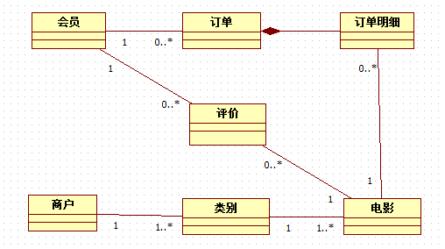

图2 系统分析类图

第四步：为类添加属性，添加属性需要考察系统的用例描述，以保证属性能够实现用例的目标。

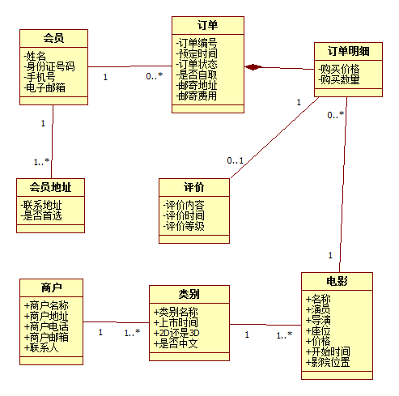

# 3. 从分析角度画出每个用例的顺序图，建议采用BCE模式。

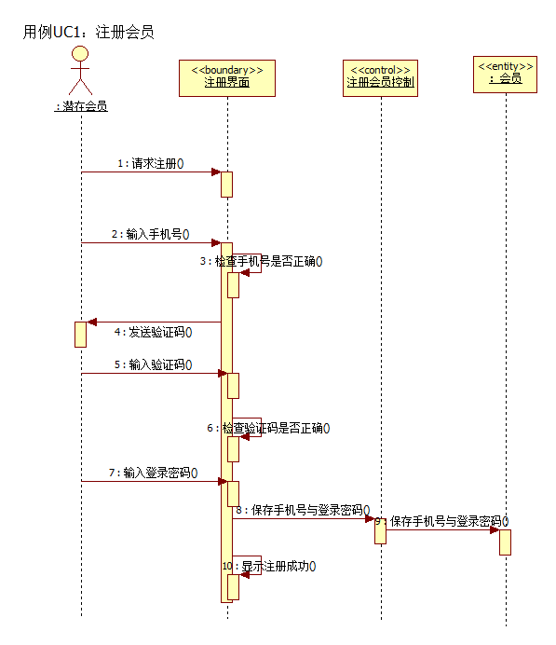

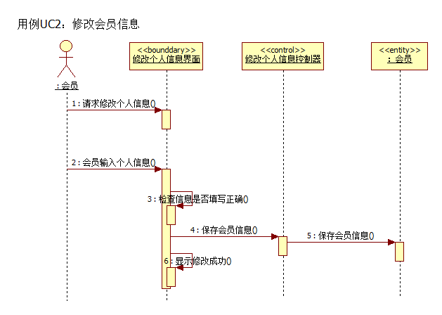

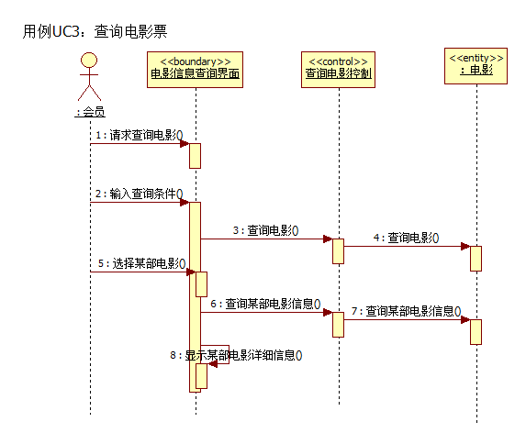

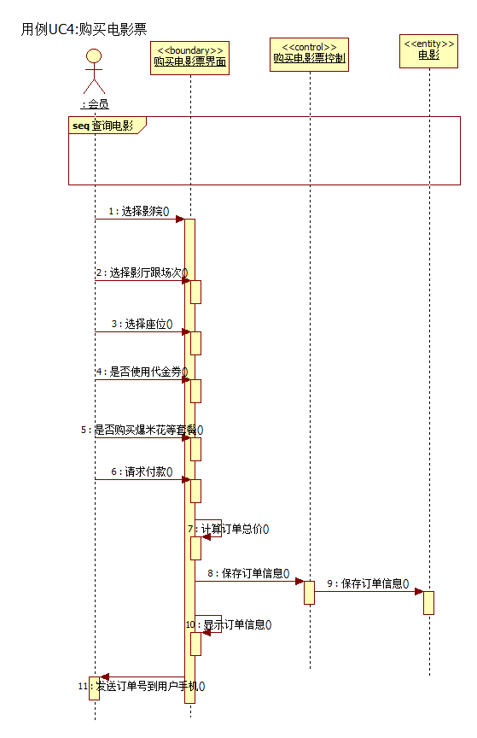

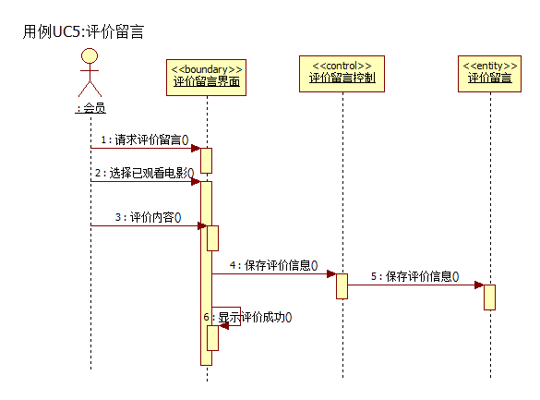

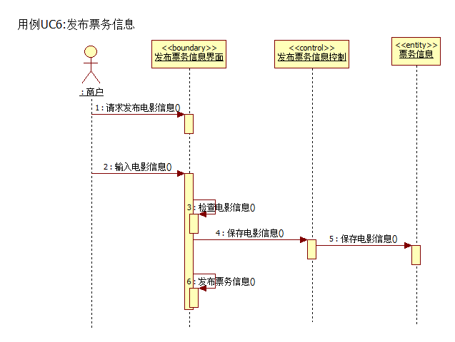

# 4. 建立用例之间的关系，并修改用例描述

用例之间存在的关系包括：扩展、包含、泛化关系，这些关系主要目的是解决用例的复用问题，所以当存在多个用例共享某些步骤（或某个）用例的时候， 需要进行抽象，建立用例之间的关系。

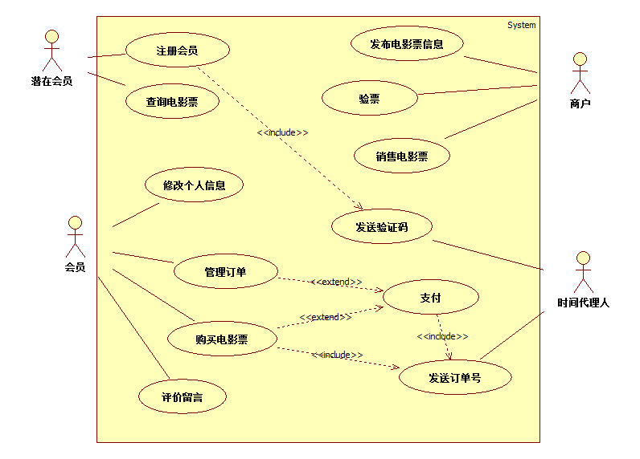

修改用例描述说明：修改添加为底下红色字体

用例UC1 :注册会员

|  |
| --- |
| 范围：嗨影院购票系统  级别：用户目标  主要参与者：潜在会员  涉众及其关注点：  —潜在会员：一个用户注册成为会员 前置条件：潜在会员访问系统  成功保证（或后置条件）：系统记录注册会员手机号，密码，并随机给予潜在会员，用户名与用户头像。  主功能场次（或基本流程）：  1. 潜在会员请求注册。  2. 系统显示注册界面。 3. 潜在会员输入手机号码。  4. 系统（手机端）检查手机号是否完整，并且是正确的。  5. 系统发送短信验证码。  6. 系统检查证码是否正确，如果正确的。   1. 系统检查该手机号码是否已经注册，如果是未被注册过的。 2. 系统显示密码输入界面。 3. 潜在会员输入登录密码，并二次输入验证一致。 4. 系统保存该会员手机号，密码。 5. 系统显示“注册成功。 6. 进入到购票推荐界面并且随机给予用户，用户名与用户头像。   扩展（或替代流程）  4a. 潜在会员输入手机号码不正确。  1. 系统提示输入正确的手机号码 。 使用正则表达式： var reg = /^1[3|4|5|7|8][0-9]{9}$/  5a.系统检测到验证码输入错误。   1. 系统提示输入正确的验证码。 2. 60秒后再次验证。   5b.包含“发送短信信息用例”  7a. 系统检测到该手机号已经注册过了。   1. 系统提示该手机号码已经被注册过了。 2. 用户取消注册流程，进入登录界面。   2a. 用户取消注册流程,进入申述手机号为本人，取消以前绑定账号。   1. 填写资料，申述成功。   1a.填写资料，申述失败。   1. 系统重定向到流程8，系统显示密码输入界面。 2. 请用户输入手机号（用户名），登录密码，进行登录。   9a.潜在会员在第二次输入密码时候与第一次不一致。   1. 提示两次用户密码输入不一致,请用户重新输入。   1~9a.潜在会员在任一地方终止操作。   1. 系统放弃保存该用户信息，注册失败。   *a.任一地方出现连接网络超时。  1．提示用户在网络正常情况下使用。  *b.任一地方主服务器出现错误。  1.客户端自动切换到备用服务器。  议题与其他 |

用例UC4:购买电影票

|  |
| --- |
| 范围：嗨影院购票系统  级别：用户目标  主要参与者：会员  涉众及其关注点：  —会员预定一部或多部电影 前置条件：会员已经登录 成功保证（或后置条件）：电影票订单生成，发送订单号到用户手机 主功能场次（或基本流程）：   1. 会员查询电影 。 2. 系统显示电影票详情界面。 3. 会员选影院。 4. 系统显示影院列表。 5. 会员选择影院。 6. 系统显示该影院场次列表与时间。 7. 会员选择看电影场次与时间 。 8. 系统显示座位分布界面。 9. 会员选择空座位（默认一个座位一张票）。 10. 会员确认选座。 11. 系统进入确认订单界面。 12. 会员没有使用代金券。 13. 会员没有选择爆米花套餐以及其他套餐。 14. 会员立即付款。 15. 系统统计当前票价总和。（总价=电影票总价+服务费） 16. 保存订单信息 17. 系统显示订单信息 18. 发送订单号给用户手机。   扩展（或替代流程）  9a. 会员选择一个非空的座位 1. 系统显示“该座位不允许选择”  12a.会员使用代金券  1.订单生成时（总价=电影票总价+服务费-代金券）。  14a.拓展“支付用例”  18a.包含“发送订单号用例”  13a.会员选择套餐（爆米花或者其他）  1.订单生成时（总价=电影票总价+服务费+套餐总和）。  *a.任一地方出现连接网络超时  1．提示用户在网络正常情况下使用  *b.任一地方主服务器出现错误  1.客户端自动切换到备用服务器。  议题与其他 |

# 5.从实现的角度完成类的设计，给出设计类图，建立类之间的关系，并定义较为完整的属性和方法。

